# Importando o Projeto no ECLIPSE IDE.

(Obs: Utilizei o eclipse mars 2.0)

1. Com o eclipse aberto, vá em File 🡪Import e Selecione a opção abaixo:

“Check out Maven Projects from SCM” e clique em next

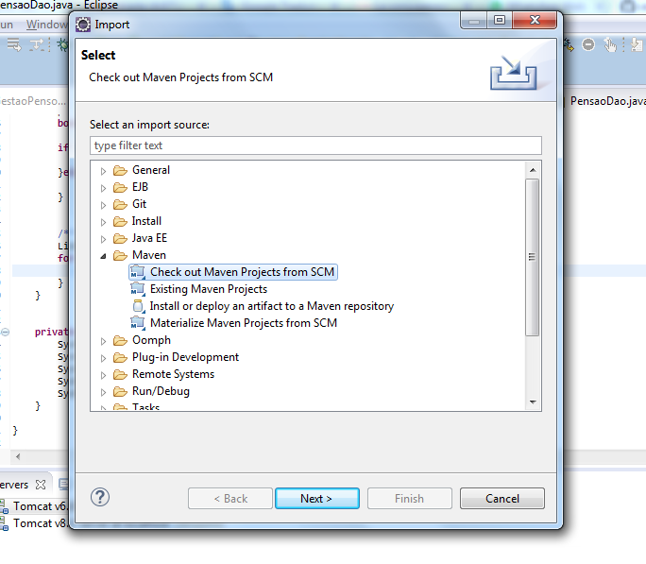

1. Irar aparecer a tela abaixo, note que como não temos o conector SCM no eclipse instalado o combobox vai aparecer vazio, se aparecer git, pule para o passo nr° . Se aparecer como abaixo clique em **“m2e Marketplace”**
2. 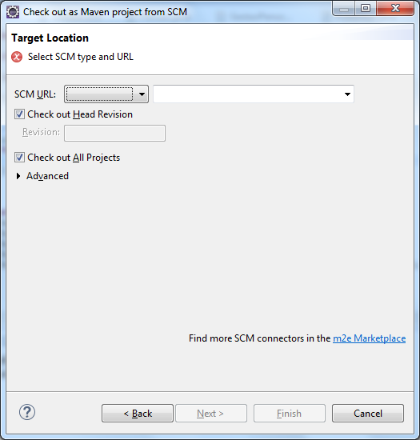
3. Procurar o conector abaixo e clicar em **Finish**, ele irar instalar, você deve seguir os passos, aceitar o Termo e aguardar a instalação. As vezes um reboot no eclipse é solicitado. Faça e volte ao passo anterior. Após a instalação será possível selecionar a opção git no SCM URL

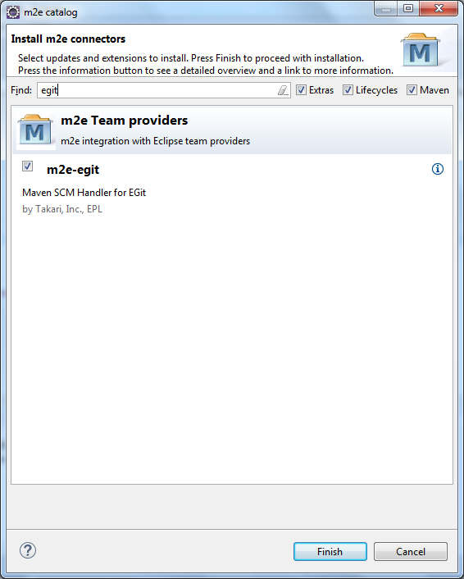

1. Coloque a URL e clique em Finish, você vai estar puxando o projeto para dentro do seu workspace do Eclipse.

Obs: Estamos utilizando esse mode de importação (SCM) porque o projeto foi construído em cima do Maven.

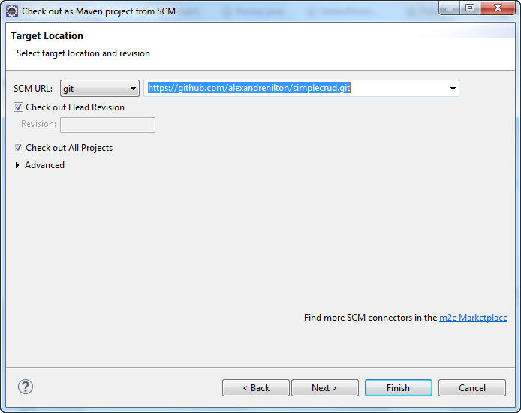

1. Após importado o projeto ficará na sua área de trabalho do Eclipse, e pode ser utilizado. Atenção, deve-se fazer as configurações de acesso a base de dados no arquivo: Conexao.java . Esse arquivo está dentro de: src/main/java/br/com/simplecrud/dao

